X年X月X日XX产品XXX需求
<日期+产品名+需求说明，具体文件名与该标题名保持一致>

修订记录
版本号 | 修订人 | 日期 | 修改描述 | 需求单号
1.0.0 | 张三 | 2023-09-10

产品部 XXX
XXXX年XX月XX日

需求背景
<1、已有产品迭代：概括当前需求所属项目的进展，并描述当前需求的背景和目的；2、新产品:概括产品的背景、驱动需求产生的因素>

需求目的

需求目标
<明确本次需求要实现的目的和预期效果，确保团队成员对需求实现目标有准确一致的理解。>

目标用户
<阐述此次需求所面向用户群体的特征、行为和需求，包括他们的角色、使用场景、痛点以及对产品的期望和偏好>

需求概述
序号 | 功能模块 | 功能描述 | 增/删/改 | 优先级
1
2

<根据需求具体情况填写上面的表格，并简要说明需求包括哪几块内容>

需求说明

流程说明
<需求涉及的业务流程图、用户流程图及流程说明，前端需求通常使用泳道图来展示业务或用户流程，后端需求通常使用时序图来展示系统中各个对象之间的交互和信息流转>
泳道图示例：
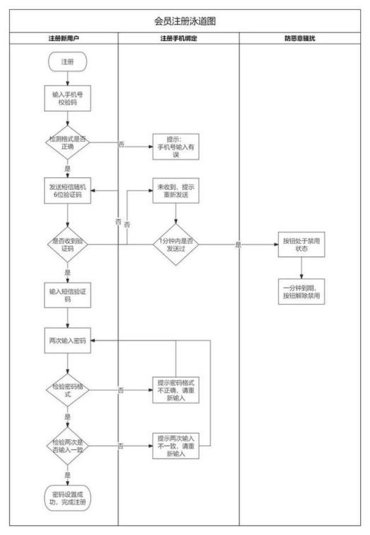
时序图示例：
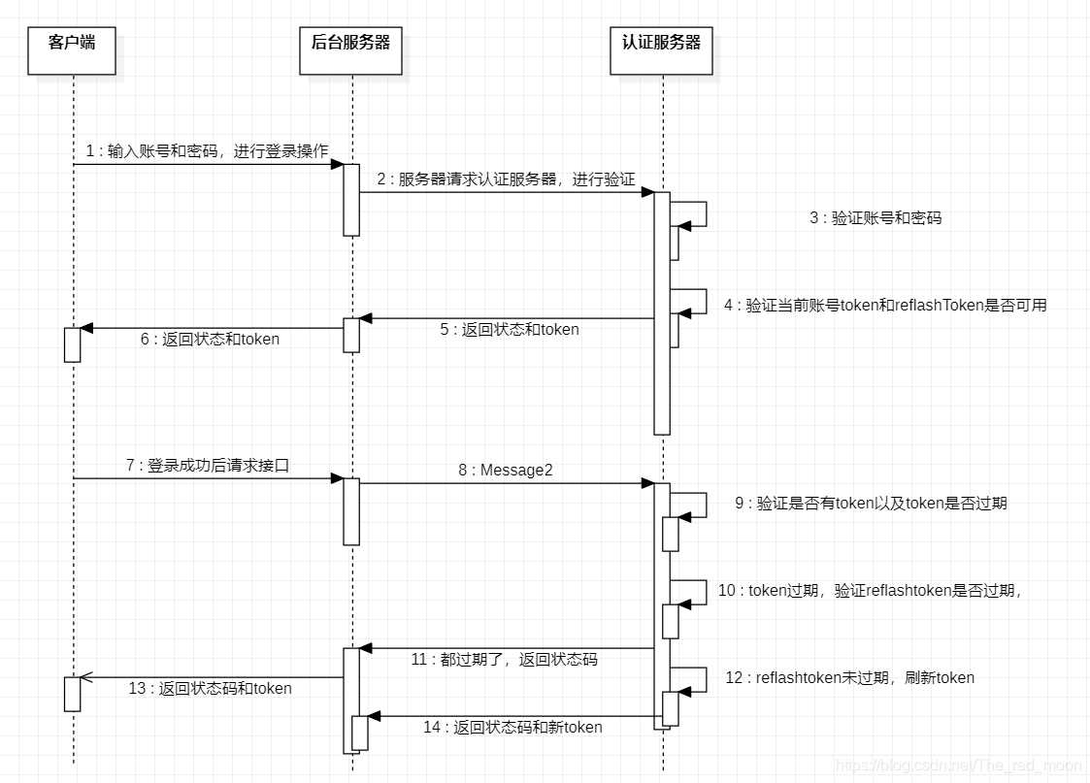

功能需求
<包括前后端需要实现的具体功能和需求>

前端需求

原型图与交互说明
梳理需要设计哪些界面原型，对应界面有哪些模块，每个模块有哪些元素，界面整体布局和交互设计说明
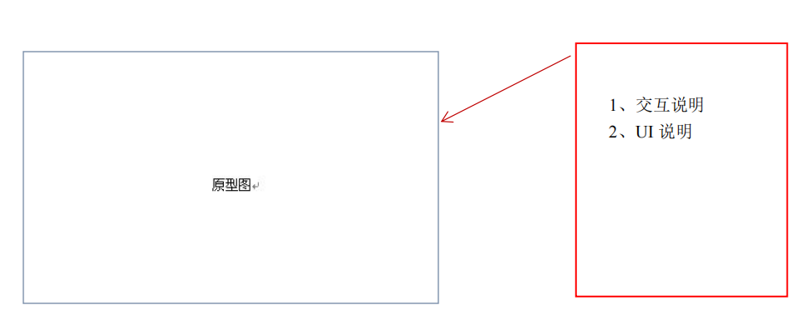
<前端原型图设计，明确展示新增功能点和修改功能点，包含核心用户路径和异常流程。在原型交互上，C端产品原型需设计实际界面交互效果，B端产品原型需清晰标注各页面的业务流转指向>

功能需求描述
<前端功能需求的效果、关联关系等细节描述>

埋点需求
<需要统计的指标和口径，以及前端的具体埋点需求>

后端需求

接口说明
<包括接口需要实现的功能、接口方向、接口的埋点需求等>

业务逻辑描述
<时序图和时序图流程说明，描述信息的请求和传输流程>

非功能需求
<性能、安全性、易用性、可扩展性、可靠性、运维需求、数据统计需求、运行环境、其他辅助需求等>
示例：
性能需求：
1、各个接口总体目标指标如下：
（1）cpu使用率<=70%
（2）iowait不超过30%
（3）内存使用率不超过70%
（4）网络带宽不超过70%
（5）90%的响应时间不超过100ms
（6）业务成功率不低于99.99
2、软硬件部署情况
模拟现网部署情况，目标为测试出xxx接口在单机单实例（或者单机2个实例、2机单实例等）情况下的性能指标。
3、稳定性测试
按照现网各业务接口平均流量进行稳定性测试，观察12h之内满负荷运行是否有异常。

风险&潜在问题
<说明本需求的产品风险、潜在问题及预备方案>

测试要点
<说明本需求有哪些测试上的注意要点>

附件
<本需求的相关附件>

评审纪要
<该需求的历次评审信息与纪要>
日期 | 参会人员 | 评审结果 | 评审纪要
XXXX-XX-XX | 产品：XXX、XXX  方案：XXX、XXX  测试：XXX、XXX  开发：XXX、XXX | 通过/不通过
XXXX-XX-XX | 产品：XXX、XXX  方案：XXX、XXX  测试：XXX、XXX  开发：XXX、XXX | 通过/不通过

